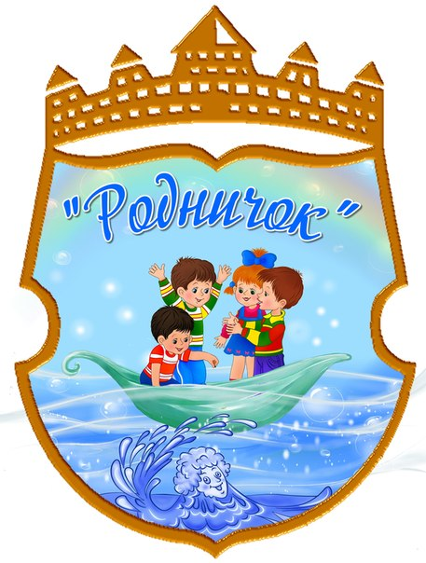

**ГАЗЕТА ДЛЯ ЛЮБОЗНАТЕЛЬНЫХ РОДИТЕЛЕЙ**

***Март 2021г.***

д. Подгорная



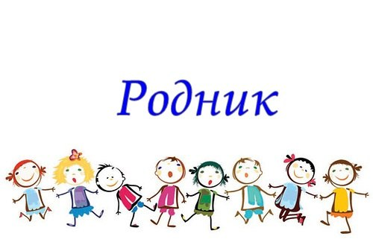



***Сегодня в номере:***

* **История возникновения**

**праздника 8 марта**

* **8 марта**
* **Весенний праздник - 8 марта**
* **Масленица-лакомка**
* **Утренняя гимнастика дома**
* **Поздравления**

**именинников марта**

**ИСТОРИЯ ВОЗНИКНОВЕНИЯ ПРАЗДНИКА 8 МАРТА**

Международный женский день – важный и всеми любимый праздник. Праздник милых и добрых мам, заботливых бабушек и маленьких принцесс.

Праздник 8 марта был задуман не как день прославления Прекрасной Дамы, а женщины-революционерки. Этот праздник на заре революции газета "Правда" называла "днём женского Рабочего Интернационала", это праздник женщин, стремящихся быть равными в правах с мужчинами, это день эмансипации. Сегодня праздник утратил своё историческое предназначение.

**История возникновения** и развития праздника 8 марта очень занимательная.

История возникновения Международного женского дня берет начало в 20-м веке. 28 февраля 1908 года в Нью-Йорке состоялся митинг с участием около 15 тыс. женщин. Инициатором данного шествия стала социал-демократическая женская организация. Причина митинга – стремление женщин получить равные права с мужчинами (преимущественно трудовые), а также иметь возможность участвовать в выборах.

Ровно через год социалисты учредили национальный день женщин. С 1909 по 1913 его отмечали строго в последнее воскресенье февраля. Говоря о борьбе женщин за равноправие, часто упоминают Клару Цеткин. Именно ее считают основательницей Международного женского дня.

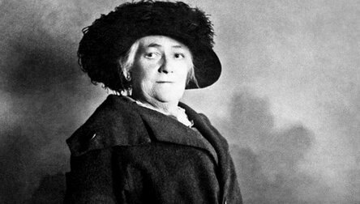Клара Цеткин – известная политическая деятельница родом из Германии, активистка движения, которое сейчас называется феминизмом, принимала участие в формировании Коммунистической партии Германии. 27 августа 1910 она посещала Вторую Международную социалистическую женскую конференцию в Копенгагене, где встречалась с американскими делегатками.

В 1910 году на Международной конференции женщин социалисток в Копенгагене Клара Цеткин выступила с предложением о праздновании Международного женского дня 8 марта, которое прозвучало, как призыв ко всем женщинам мира включиться в борьбу за равноправие. Откликаясь на этот призыв, женщины многих стран включаются в борьбу против нищеты, за право на труд, уважение своего достоинства, за мир. В 1911 году этот праздник впервые отмечался 19 марта в Австрии, Дании, Германии и Швейцарии. Тогда более миллиона мужчин и женщин приняли участие в манифестациях. Кроме права избирать и занимать руководящие посты, женщины добивались равных производственных прав с мужчинами.

В Российской империи впервые Международный женский день отмечался в 1913 году в Петербурге. В прошении на имя градоначальника было заявлено об организации "...научного утра по женскому вопросу". Власти дали разрешение, и 2 марта 1913 года в здании Калашниковской хлебной биржи на Полтавской улице собралось полторы тысяч человек. Повестка дня научных чтений включала вопросы: - право голоса для женщин; - государственное обеспечение материнства; - о дороговизне жизни.

В следующем году во многих государствах Европы 8 марта или приблизительно в этот день женщины организовали марши в знак протеста против войны.

В 1917 году женщины России вышли на улицы в последнее воскресенье февраля с лозунгами "Хлеба и мира". Через 4 дня император Николай II отрекся от престола, временное правительство гарантировало женщинам избирательное право.

Этот исторический день выпал на 23 февраля по юлианскому календарю, который в то время использовался в России, и на 8 марта по григорианскому календарю.

Постепенно Международный женский день в стране терял свою политическую окраску.

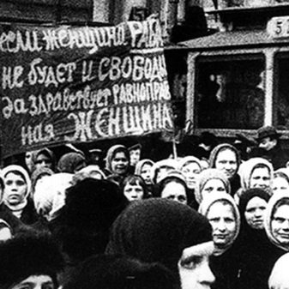8 марта проводились различные массовые митинги, собрания, шествия. Женщины выступали за трудовое равноправие с мужчинами, устранение любого рода дискриминации, возможность иметь право голоса на выборах и т.п.

А когда к власти пришли Советы, женщины обрели право на гуманный восьмичасовой рабочий день, пособие по беременности и другие, прежде практически немыслимые социальные гарантии. И эти действия со стороны властей постепенно лишили смысла протестное движение. Так, день, важный для всех женщин, постепенно превратился в праздник, больше похожий на День матери.

Международный женский день 8 марта с первых лет Советской власти стал государственным праздником. С 1965 года этот день стал не рабочим. Существовал и его праздничный ритуал. В этот день на торжественных мероприятиях государство отчитывалось перед обществом о реализации государственной политики в отношении женщин.

Сегодня 8 Марта считается Международным женским днем, и история его создания снова выходит на первый план.

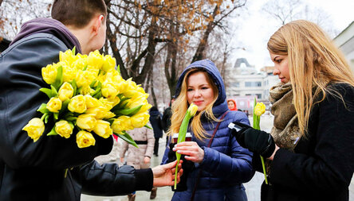В наши дни 8 марта для большинства утратило первое значение и превратилось в весенний праздник всех женщин любого возраста. Его отмечают как в семейном кругу, так и в различных коллективах.

Праздник ассоциируется с началом весны, женской красотой и легкостью.

Обязательным символом считаются цветы (в частности весенние, например, тюльпаны или мимозы).

Главной традицией 8 марта считается – вручение цветов всем женщинам.

В современном обществе также принято отмечать 8 марта внутри учебных и рабочих коллективов. В детских садах и школах мальчики поздравляют девочек, учителей и воспитателей. Организовываются поздравительные мероприятия, концерты. Женщины получают поздравления, подарки, цветы.

Традиционно «женскими» подарками считаются конфеты, украшения, парфюмерия и многое другое.

Популярный детский подарок для мам и бабушек – что-либо, сделанное своими руками.

*Подменный воспитатель Анферова М.В.*

**8 марта**

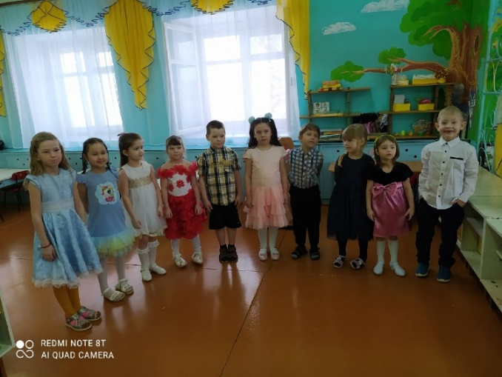*Долгожданная весна.  
Этот праздник принесла.  
Праздник наших милых дам,*

*Счастья, дорогие, вам!*

Вот и прошла зима, в свои права робко вступает весна. Хотя она пока совсем не чувствуется, но осознание того, что скоро все расцветет и зазеленеет, делает нас счастливее. А еще мы радуемся весне, потому, что в первые дни марта приходит к нам в дом замечательный праздник — Международный женский день 8 марта.

Этот день согрет лучами солнца, женскими улыбками, украшен россыпью цветов. Праздник, который любят и ждут, чтобы поздравить своих любимых мам, бабушек, сестер.

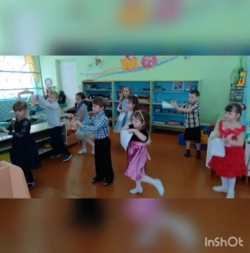С детьми старшей разновозрастной группы «Фантазеры» мы беседуем о том, кем работают в семье мама, бабушка, какие у них увлечения, чем можно помочь дома маме. Ребята с удовольствием мастерят мамам и бабушкам подарки – поздравительные открытки. В приёмной группы размещаем рисунки – портреты мам, что всегда вызывает отклик и восторг со стороны родителей, рассматривают, смеются, радуются! Дети с удовольствием играют в сюжетно – ролевые игры - «Дочки – матери», «Мамины помощники» и т.д. Изготовили подарок для мамы «Праздничный букет».

В связи со сложившейся ситуацией в этом году мы не смогли поздравить наших любимых мам и бабушек праздничным мероприятием, но мы приготовили для них видео-поздравление. Дети пели, танцевали, а также сказали ласковые слова о своих мамочках.

Подготовка создала радостное настроение у детей, все проходило в доброжелательной, непринуждённой обстановке, чувствовался позитивный эмоциональный настрой воспитанников.

Родители, посмотрев видео поздравление, а также получив подарки от детей были очень довольны и гордились успехами своих детей.

*Воспитатель старшей разновозрастной группы – Водынина А.А.*

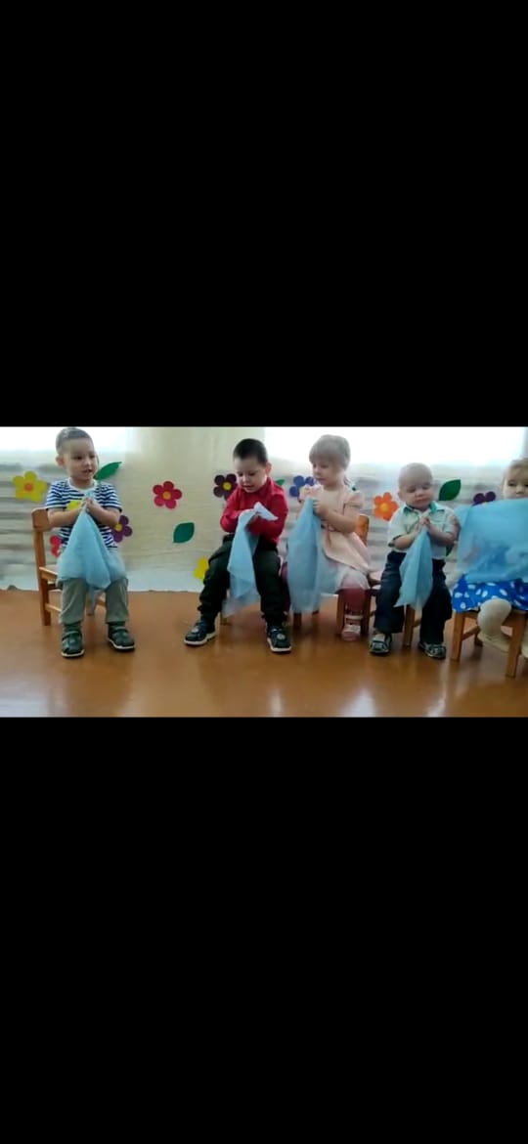 **«Весенний праздник –**

**8 МАРТА»**

*8 марта - день особенный,*

*День радости и красоты,*

*На всей земле он дарит женщинам*

*Свои улыбки и цветы.*

**Международный женский день 8 марта** - это замечательный праздник, который наполняет мир добрыми улыбками, искренними признаниями в любви нашим мамам, бабушкам, сестрам. Нет ничего лучше на этом свете ласкового прикосновения материнских рук, их мудрого доброго слова. Они создают уют в доме, наполняют жизнь своих родных и близких любовью, несут красоту и нежность, согревают душевным теплом, делятся своим позитивом и вдохновляют на победы.

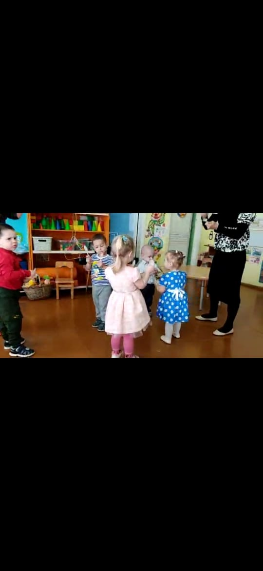Режим карантина, который исключает пребывание гостей на любых мероприятиях, не помешал нам организовать поздравительный праздник для мам с 8 марта.

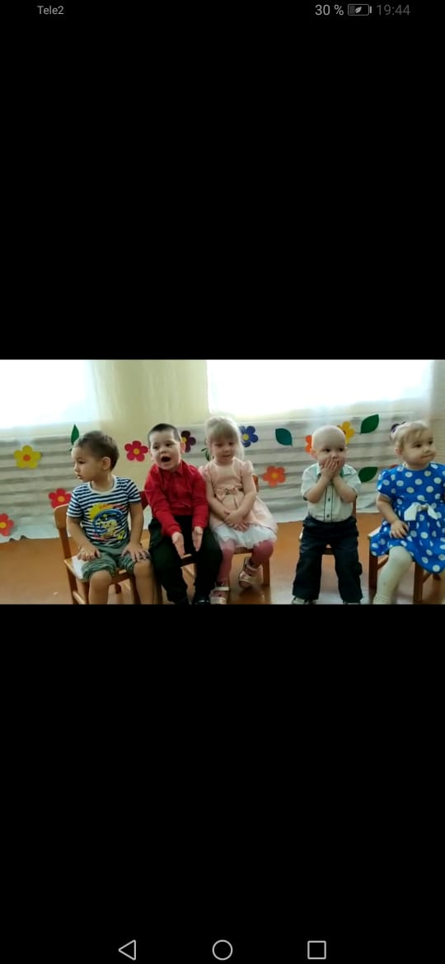Мероприятие, посвященное этому первому весеннему празднику в детском саду "Родничок" в 1 младшей группе "Солнышко", прошло в торжественной и радостной атмосфере. Маленькие детишки с большим удовольствием участвовали в таком прелестном празднике: они очень искренне, непосредственно и с любовью старались исполнить песни, с удовольствием участвовали в играх "Собери цветы для мамы", весело танцевали задорные танцы, ребята старались постирать платочки для мамы под музыкальное сопровождение, исполнили танец с ложками, и самый юный музыкальный оркестр исполнил песню-танец для мамочек с помощью своих инструментов-деревянных кубиков. В конце праздничного мероприятия они дружно послали своим мамочкам воздушные поцелуи. А вечером малыши подарили любимым мамочкам открытки, изготовленные своими руками. Праздник доставил всем много радости и приятных впечатлений.

*Воспитатель Антропова Е.В.*

**«Масленица – лакомка»**

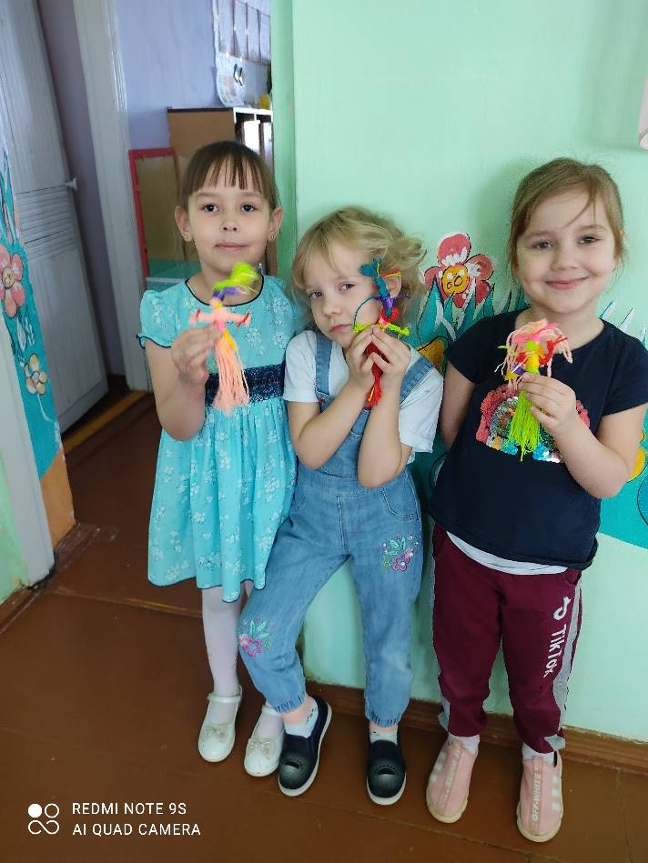Масленицу мы встречаем

С пирогом, с блинами, с чаем,

Хоровод весёлый водим,

На год зимушку проводим!

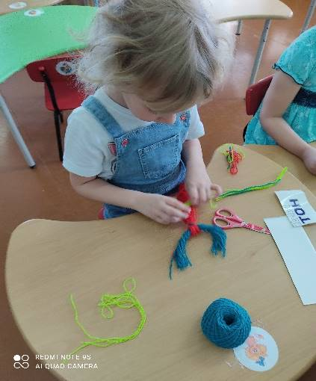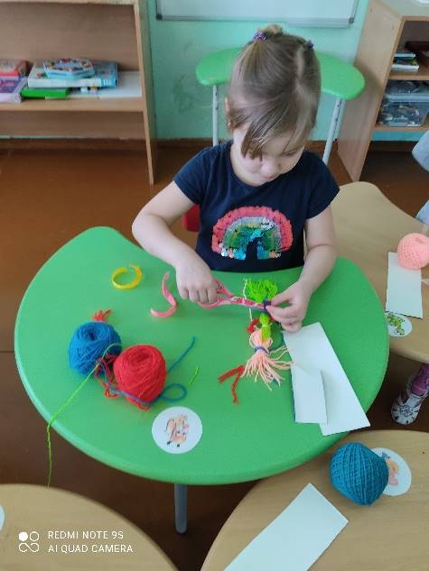Масленица – самый весёлый, шумный, любимый, народный праздник. В масленичную неделю люди провожают зиму и встречают весну. Дети младшей разновозрастной группы проводили зиму и с удовольствием встретили первый весенний месяц – март. В течение тематической недели вспоминали и повторяли признаки весны, какие весенние праздники отмечают в этом месяце. Всю неделю дети на занятиях узнавали, как раньше на Руси праздновали Масленицу, что означает и откуда берет начало этот обычай, что на Масленицу у каждого три дела: с горок кататься, блинами объедаться, и с зимушкой прощаться, что символами этого праздника считаются солнце, блины и чучело Масленицы. Узнали, что каждый день масленичной недели имеет свое название: понедельник — встреча, вторник – заигрыш, среда — лакомка, четверг — разгул, перелом, широкий четверг, пятница — тещины вечерки, суббота — золовкины посиделки, воскресенье — проводы, целовальник, Прощеное воскресенье.

С девочками средней подгруппы из цветных шерстяных ниток и атласных лент попробовали изготовить «куклы мотанки». В течение недели дети от души веселились: водили хороводы, пели русские народные песни «Пришла к нам Масленица», «Блины», частушки, играли в народные игры. Сейчас девочки и мальчики в нашей группе знают про масленицу, про блины, которые нужно есть и про чучело, которое нужно сжигать.

*Воспитатель мл. разновозрастной группы Богомолова Л.Г.*

**Утренняя зарядка дома**

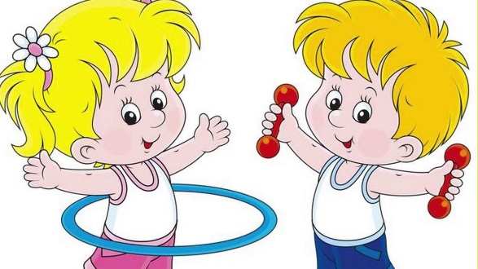Культура домашнего физического воспитания начитается с закладывания привычки выполнять утреннюю зарядку. Оценить и понять всю важность этого процесса ребенок сможет лишь в том случае, если, вы, родители будете подавать ему в этом пример. Так что некоторое время, пока у ребенка не выработается привычка, родителям придется поделать утреннюю зарядку вместе с ним. Если повезет, зарядка войдет в привычку и у Вас, родителей, ведь она ничуть не менее важна и для вашего организма, но об этом часто забывают.

Зарядка – одна из наиболее распространенных форм применения физкультуры, состоящая из комплекса физических упражнений умеренной нагрузки. Она тонизирует организм, повышая основные процессы жизнедеятельности – кровообращение, обмен веществ, дыхание.

Чтобы зарядка не становилась «каторгой», нужно пораньше ложиться спать. К моменту подъема следует хорошенько высыпаться и восстановить силы. Проводить утреннюю зарядку для ребенка желательно в форме игры. Кроме того, дети часто любят повторять движения за взрослыми, так что заинтересованность ребенка напрямую зависит от активности участия в процессе, Вас, родителей.

Помещение для выполнения зарядки должно быть хорошо проветриваемым. Для занятий необходимо подобрать одежду, не сковывающую движений.

Необходимо подобрать комплекс упражнений, подходящий именно вашему ребёнку и регулярно заниматься, а результаты не заставят себя ждать.

Главное, чтобы, как и при любом другом занятии, чтобы гимнастика доставляла вам и вашему ребенку удовольствие.

Общие правила для домашней зарядки

• утренняя зарядка не может полноценно заменить подвижные игры или специальные физические упражнения;

• одежда для зарядки не должна стеснять движения;

• во время занятий предложите ребёнку сначала, например, сделать одно упражнение для рук и плечевого пояса, затем 2 – 3 упражнения для туловища и 2 – 3 упражнения для ног;

• заканчивать гимнастику лучше всего спокойной ходьбой;

• продолжительность занятий с младшими детьми должна составлять около 5 минут, а со старшими детьми около 8 минут;

• не следует включать в домашнюю зарядку упражнения, требующие от ребёнка напряжённого внимания;

• занятия должны иметь определённую последовательность. Первые упражнения не должны требовать большие затраты сил, а последующие можно выполнять с большей нагрузкой;

• упражнения, вовлекающие большие группы мышц требуют меньшего количества повторений;

• если ребёнок теряет интерес к каким-то упражнениям, постарайтесь их заменить.

И будьте всегда рядом с ребенком, выполняйте все упражнения вместе с ним, это сблизит вас еще больше, да и принесет уйму пользы для вашего здоровья.

Помните! - Здоровье детей в наших руках! Будьте здоровы!

Ключ к успеху: сила, быстрота, ловкость.

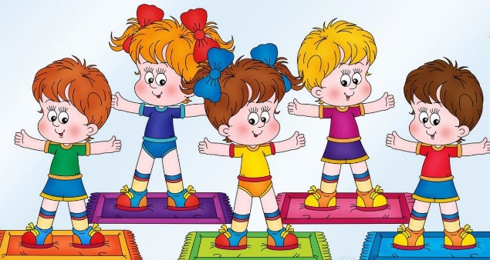 Забота о детях, их благополучии, счастье и здоровье является главной задачей семьи. Физическая культура в семье должна занимать в режиме дня особое место. Здоровье ребенка, развитие его интеллекта, формирование характера, воспитание у него полезных двигательных навыков и умений – важные задачи, стоящие перед родителями.

*Инструктор по физ. Культуре Другова С.Л.*



**ПОЗДРАВЛЯЕМ**

**С ДНЕМ РОЖДЕНИЯ!**

**Наших воспитанников**

**именинников марта – Новоселову Дарью,**

**Ушакову Наталью, Овчинникова Илью,**

**Муллагалиева Матвея и Земцову Таню**

**с днем рождения!!!**

**А так же нашего младшего воспитателя**

**Маленкову Галину Михайловну**

**поздравляем с днем рождения!**

**Желаем именинникам крепкого здоровья,**

**счастья, верных друзей,**

**много классных подарков**

**и исполнения**

**всех заветных желаний!**

**Газета филиала МБДОУ «Приданниковский детский сад № 5» - «Подгорновский детский сад»**

**Редактор-оформитель:** Антропова Е.В. заведующий филиала

**Авторы текстов:**  Водынина А.А. воспитатель ст. разновозрастной группы

Богомолова Л.Г. воспитатель мл. разновозрастной группы

Антропова Е.В. воспитатель, заведующий филиала

Анферова М.В. подменный воспитатель

Другова С.Л. инструктор по физ. культуре